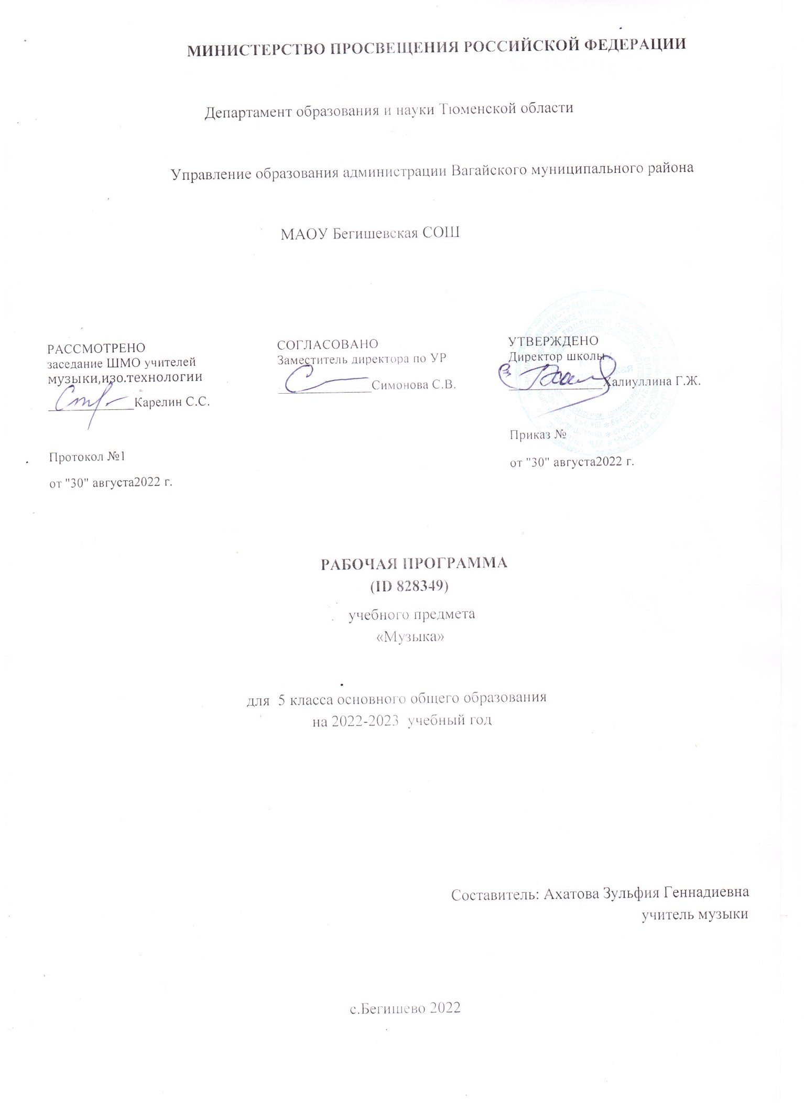 Планируемые результаты освоения учебного предмета:
Личностные результаты:
1) воспитание российской гражданской идентичности: патриотизма, уважения к Отечеству, прошлое и настоящее многонационального народа России; осознание своей этнической принадлежности, знание истории, языка, культуры своего народа, своего края, основ культурного наследия народов России и человечества; усвоение гуманистических, демократических и традиционных ценностей многонационального российского общества; воспитание чувства ответственности и долга перед Родиной;
2) формирование ответственного отношения к учению, готовности и способности обучающихся к саморазвитию и самообразованию на основе мотивации к обучению и познанию, осознанному выбору и построению дальнейшей индивидуальной траектории образования на базе ориентировки в мире профессий и профессиональных предпочтений с учетом устойчивых познавательных интересов, а также на основе формирования уважительного отношения к труду, развития опыта участия в социально значимом труде;
3) формирование целостного мировоззрения, соответствующего современному уровню развития науки и общественной практики, учитывающего социальное, культурное, языковое, духовное многообразие современного мира;
4) формирование осознанного, уважительного и доброжелательного отношения к другому человеку, его мнению, мировоззрению, культуре, языку, вере, гражданской позиции, к истории, культуре, религии, традициям, языкам, ценностям народов России и народов мира; готовности и способности вести диалог с другими людьми и достигать в нем взаимопонимания;
5) освоение социальных норм, правил поведения, ролей и форм социальной жизни в группах и сообществах, включая взрослые и социальные сообщества; участие в школьном самоуправлении и общественной жизни в пределах возрастных компетенций с учетом региональных, этнокультурных, социальных и экономических особенностей;
6) развитие морального сознания и компетентности в решении моральных проблем на основе личностного выбора, формирование нравственных чувств и нравственного поведения, осознанного и ответственного отношения к собственным поступкам;
7) формирование коммуникативной компетентности в общении и сотрудничестве со сверстниками, детьми старшего и младшего возраста, взрослыми в процессе образовательной, общественно полезной, учебно-исследовательской, творческой и других видов деятельности;
8) формирование ценности здорового и безопасного образа жизни; усвоение правил индивидуального и коллективного безопасного поведения в чрезвычайных ситуациях, угрожающих жизни и здоровью людей, правил поведения на транспорте и на дорогах;
9) формирование основ экологической культуры, соответствующей современному уровню экологического мышления, развитие опыта экологически ориентированной рефлексивно-оценочной и практической деятельности в жизненных ситуациях;
10) осознание значения семьи в жизни человека и общества, принятие ценности семейной жизни, уважительное и заботливое отношение к членам своей семьи;
11) развитие эстетического сознания через освоение художественного наследия народов России и мира, творческой деятельности эстетического характера.

Метапредметные результаты:
1) умение самостоятельно определять цели своего обучения, ставить и формулировать для себя новые задачи в учебе и познавательной деятельности, развивать мотивы и интересы своей познавательной деятельности;
2) умение самостоятельно планировать пути достижения целей, в том числе альтернативные, осознанно выбирать наиболее эффективные способы решения учебных и познавательных задач;
3) умение соотносить свои действия с планируемыми результатами, осуществлять контроль своей деятельности в процессе достижения результата, определять способы действий в рамках предложенных условий и требований, корректировать свои действия в соответствии с изменяющейся ситуацией;
4) умение оценивать правильность выполнения учебной задачи, собственные возможности ее решения;
5) владение основами самоконтроля, самооценки, принятия решений и осуществления осознанного выбора в учебной и познавательной деятельности;
6) умение определять понятия, создавать обобщения, устанавливать аналогии, классифицировать, самостоятельно выбирать основания и критерии для классификации, устанавливать причинно-следственные связи, строить логическое рассуждение, умозаключение (индуктивное, дедуктивное и по аналогии) и делать выводы;
7) умение создавать, применять и преобразовывать знаки и символы, модели и схемы для решения учебных и познавательных задач;
8) смысловое чтение;
9) умение организовывать учебное сотрудничество и совместную деятельность с учителем и сверстниками; работать индивидуально и в группе: находить общее решение и разрешать конфликты на основе согласования позиций и учета интересов; формулировать, аргументировать и отстаивать свое мнение;
10) умение осознанно использовать речевые средства в соответствии с задачей коммуникации для выражения своих чувств, мыслей и потребностей; планирования и регуляции своей деятельности; владение устной и письменной речью, монологической контекстной речью;
11) формирование и развитие компетентности в области использования информационно-коммуникационных технологий (далее - ИКТ компетенции); развитие мотивации к овладению культурой активного пользования словарями и другими поисковыми системами;
12) формирование и развитие экологического мышления, умение применять его в познавательной, коммуникативной, социальной практике и профессиональной
Предметные результаты: 1) формирование основ музыкальной культуры обучающихся как неотъемлемой части их общей духовной культуры; потребности в общении с музыкой для дальнейшего духовно-нравственного развития, социализации, самообразования, организации содержательного культурного досуга на основе осознания роли музыки в жизни отдельного человека и общества, в развитии мировой культуры;
2) развитие общих музыкальных способностей обучающихся, а также образного и ассоциативного мышления, фантазии и творческого воображения, эмоционально-ценностного отношения к явлениям жизни и искусства на основе восприятия и анализа музыкальных образов;
3) формирование мотивационной направленности на продуктивную музыкально-творческую деятельность (слушание музыки, пение, инструментальное музицирование, драматизация музыкальных произведений, импровизация, музыкально-пластическое движение);
4) воспитание эстетического отношения к миру, критического восприятия музыкальной информации, развитие творческих способностей в многообразных видах музыкальной деятельности, связанной с театром, кино, литературой, живописью;
5) расширение музыкального и общего культурного кругозора; воспитание музыкального вкуса, устойчивого интереса к музыке своего народа и других народов мира, классическому и современному музыкальному наследию;
6) овладение основами музыкальной грамотности: способностью эмоционально воспринимать музыку как живое образное искусство во взаимосвязи с жизнью, со специальной терминологией и ключевыми понятиями музыкального искусства, элементарной нотной грамотой в рамках изучаемого курса.

Содержание учебного предмета «Музыка» 5 класс

1."Музыка и литература" – 16 часов
Сюжеты, темы, образы искусства. Интонационные особенности языка народной, профессиональной, религиозной музыки (музыка русская и зарубежная, старинная и современная). Специфика средств художественной выразительности каждого из искусств.
Симфония-действо. Кантата. Средства музыкальной выразительности. Хор. Симфонический оркестр. Певческие голоса. Струнные инструменты; челеста; флейта. Колокольность. Жанры фортепианной музыки. Серенада для струнного оркестра. Реквием. Приемы развития в музыке. Контраст интонаций.
Опера. Либретто. Увертюра. Ария, речитатив, хор, ансамбль. Инструментальные темы. Музыкальный и литературный портреты. Выдающиеся исполнители (дирижеры, певцы).
Балет. Либретто. Образ танца. Симфоническое развитие.
Музыкальный фильм. Литературный сценарий. Мюзикл. Музыкальные и литературные жанры.
2. "Музыка и изобразительное искусство" - 18 часов
Взаимодействие музыки с изобразительным искусством. Песенность. Знаменный распев. Песнопение. Пение a capella. Солист. Орган.
Исторические события, картины природы, характеры, портреты людей в различных видах искусства.
Кантата. Триптих. Трехчастная форма. Контраст. Повтор. Смешанный хор: сопрано, альты, тенора, басы. Выразительность и изобразительность. Песня-плач. Протяжная песня. Певческие голоса (меццо-сопрано).
Образ музыки разных эпох в изобразительном искусстве. Музыкальная живопись и живописная музыка. Мелодия. Рисунок. Колорит. Ритм. Композиция. Линия. Палитра чувств. Гармония красок.
Квинтет. Прелюдия. Сюита. Фреска, орнамент. Тембры инструментов (арфа), оркестр.
Концертная симфония. Инструментальный концерт. Скрипка соло. Каприс. Интерпретация.
Роль дирижера в прочтении музыкального сочинения. Группы инструментов симфонического оркестра. Выдающиеся дирижеры.
Симфония. Главные темы. Финал. Эскиз. Этюд. Набросок. Зарисовка.
Органная музыка. Хор a capella, Католический собор. Православный храм. Духовная музыка. Светская музыка. Полифония. Фуга. Композиция. Форма. Музыкальная живопись. Живописная музыка. Цветовая гамма. Звуковая палитра. Триптих. Соната. Импрессионизм. Прелюдия. Сюита. Интерпретация. Джазовые ритмы. Язык искусства. Жанры музыкального и изобразительного искусства
Музыка как вид искусства
Музыка как часть духовного опыта человечества. Интонационно-образная, жанровая стилевая основы музыкального искусства. Особенности музыкального языка (средства музыкальной выразительности: мелодия, ритм, тембр, лад и др.). Музыкальная картина современного мира. Музыка вокальная, симфоническая и театральная; вокально-инструментальная и камерно инструментальная. Исторические эпохи, стилевые направления, национальные школы и их традиции, творчество выдающихся отечественных и зарубежных композиторов.
Взаимосвязь музыки с другими искусствами как различными способами художественного познания мира. Истоки и традиции взаимосвязи образных систем различных искусств. Связь музыки, изобразительного искусства и литературы. Воздействие музыки на человека, ее роль в человеческом обществе.
Музыкальный образ и музыкальная драматургия. Музыкальный фольклор
Музыкальный образ и музыкальная драматургия как основные закономерности музыкального искусства. Народное музыкальное творчество. Сущность и особенности устного народного музыкального творчества как общей культуры народа и способа самовыражения человека. Единство содержания и формы в музыке.
Всеобщность музыкального языка. Общие закономерности развития музыки: сходство и контраст. Разнообразие музыкальных форм. Лирические, драматические, романтические и героические образы. Взаимодействие музыкальных образов. Драматургическое и интонационное развитие на примере произведений русской и зарубежной музыки от эпохи Средневековья до рубежа XIX - XX вв.; духовная музыка, западноевропейская и русская музыка XVII – XVIII вв.; зарубежная и русская музыкальная культура XIX века (основные стили, жанры, характерные черты и специфика национальных школ).
Музыка в современном мире: традиции и инновации
Стилевое многообразие музыки ХХ столетия. Взаимосвязь классической и современной музыки. Современное музыкальное искусство: наиболее популярные жанры. Отечественная и зарубежная музыка композиторов ХХ века, ее стилевое разнообразие. Современная популярная музыка: авторская песня, электронная музыка, рок-музыка, джаз, мюзикл и др. Информационно-коммуникационные технологии в музыке. Музыкальная культура Кузбасса. Взаимосвязь музыки с другими видами искусства как различными способами художественного познания мира. Современная музыкальная жизнь. Выдающиеся отечественные и зарубежные исполнители, ансамбли и музыкальные коллективы. Музыкальные инструменты и виды оркестров.

Тематическое планирование с указанием количества часов, отводимых на освоение каждой темы

№ п/п | Наименование раздела/темы | Кол-во часов
1.  1 | Раздел: «Музыка и литература»  Что роднит музыку с литературой | 16  1
2-3 | Вокальная музыка | 2
4-5 | Фольклор в музыке русских композиторов. | 2
6 | Жанры инструментальной и вокальной музыки | 1
7 | Вторая жизнь песни. Живительный родник творчества. | 1
8 | Всю жизнь мою несу Родину в душе. «Перезвоны» | 1
9 | Всю жизнь мою несу Родину в душе. «Скажи, откуда ты приходишь, красота?» | 1
10-11 | Писатели и поэты о музыке и музыкантах | 2
12 | Первое путешествие в музыкальный театр. Опера. Оперная мозаика. | 1
13 | Второе путешествие в музыкальный театр. Балет | 1
14 | Музыка в театре, кино, на телевидении | 1
15 | Третье путешествие в музыкальный театр. Мюзикл | 1
16 | Мир композитора | 1
2.  17 | Раздел: «Музыка и изобразительное искусство.  Что роднит музыку с изобразительным искусством | 18  1
18 | Небесное и земное» в звуках и красках | 1
19-20 | Звать через прошлое к настоящему | 2
21-22 | Музыкальная живопись | 2
23 | Колокольность в музыке и изобразительном искусстве. Весть святого торжества. | 1
24 | Портрет в музыке и изобразительном искусстве | 1
25 | Волшебная палочка дирижера | 1
26 | Образы борьбы и победы в искусстве | 1
27 | Застывшая музыка. Содружество муз в храме. | 1
28 | Полифония в музыке и живописи | 1
29 | Музыка на мольберте | 1
30 | Импрессионизм в музыке и живописи | 1
31-32 | «О подвигах, о доблести, о славе» | 2
33 | В каждой мимолетности вижу я миры | 1
34 | Мир композитора | 1
 | Итого | 34

